**Интерференция света**

**§1 Когерентность и монохроматичность световых волн**

Пусть две волны одинаковой частоты, накладываясь друг на друга, возбуждают в некоторой точке пространства колебания одинакового направления:

http://www.bog5.in.ua/lection/wave_optics_lect/image_wave/clip_image002.png

http://www.bog5.in.ua/lection/wave_optics_lect/image_wave/clip_image004.png

**http://www.bog5.in.ua/lection/wave_optics_lect/image_wave/clip_image006.png**

Амплитуда результирующего колебания в данной точке определяется выражением

http://www.bog5.in.ua/lection/wave_optics_lect/image_wave/clip_image008.png

http://www.bog5.in.ua/lection/wave_optics_lect/image_wave/clip_image010.png

Если разность фаз возбуждаемых колебаний http://www.bog5.in.ua/lection/wave_optics_lect/image_wave/clip_image012.pngостается постоянной во времени, то волны называются когерентными.

Величина http://www.bog5.in.ua/lection/wave_optics_lect/image_wave/clip_image014.png называется **оптической разностью хода** и равна разности оптических длин http://www.bog5.in.ua/lection/wave_optics_lect/image_wave/clip_image016.png. **Оптической длиной***S* волны называется произведение геометрического пути http://www.bog5.in.ua/lection/wave_optics_lect/image_wave/clip_image018.png на показатель преломлений среды *n*:

http://www.bog5.in.ua/lection/wave_optics_lect/image_wave/clip_image020.png

http://www.bog5.in.ua/lection/wave_optics_lect/image_wave/clip_image022.png

http://www.bog5.in.ua/lection/wave_optics_lect/image_wave/clip_image024.png

где *n*- **показатель преломления среды** показывает во сколько раз скорость распространения света в вакууме (скорость света с=3·108 м/с), больше скорости распространения света в данной среде – *vф*– фазовой скорости.

Интенсивность волны *I* пропорциональна квадрату амплитуды *I*∼ *А*2, следовательно,

http://www.bog5.in.ua/lection/wave_optics_lect/image_wave/clip_image026.png

т.к. http://www.bog5.in.ua/lection/wave_optics_lect/image_wave/clip_image028.pngдля когерентных волн, то в зависимости от величины оптической разности хода Δ в одних точках будет усиление света, а в других - его ослабление.

В случае если *I1* = *I*2, то

*Imax =*4*I1,*

*Imin =0,*

т.е. будет происходить перераспределение интенсивности (энергии) волн в пространстве.

Перераспределение светового потока в пространстве, в результате которого в одних точках возникают максимумы, а в других минимумы интенсивности, называется **интерференцией**.

Необходимым условием интерференции волн является их когерентность. Однако в силу поперечности электромагнитных волн условие их когерентности еще недостаточно для получения интерференционной картины. Необходимо, кроме когерентности, чтобы колебания векторов http://www.bog5.in.ua/lection/wave_optics_lect/image_wave/clip_image030.pngэлектромагнитных полей, интерферирующих волн совершались вдоль одного и того же или близких направлений, т.е. необходимо, чтобы интерферирующие волны распространялись в одном направлении и плоскости http://www.bog5.in.ua/lection/wave_optics_lect/image_wave/clip_image030_0000.png этих волн были близки.

Когерентными являются монохроматичные волны - неограниченные в пространстве волны одной определенной и строго постоянной частоты. Т.к. ни один реальный источник не даёт строго монохроматичного света, то волны, излучаемые любыми источниками света, кроме лазера, являются некогерентными. Поэтому на опыте не наблю­дается интерференция света от независимых источников света, например, от двух электрических лампочек.

**§2 Интерференция света в тонких плоскопараллельных**

**пластинах**

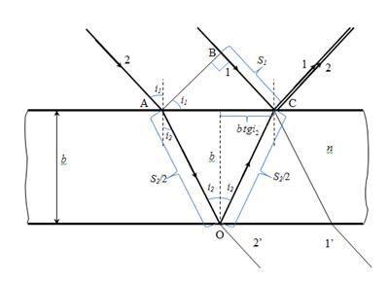Рассмотрим плоскопараллельную стеклянную (или прозрачную) пластину n =1,5, толщиной *b* (условие временной когерентности будет выполняться, еслиhttp://www.bog5.in.ua/lection/wave_optics_lect/image_wave/clip_image034.png т.е. для λ0 = 5·10-7 м и Δλ= 20 Å и *b* =6·10-8м). На пластинку падает под углом *i* плоская http://www.bog5.in.ua/lection/wave_optics_lect/image_wave/clip_image030_0001.pngмонохроматическая волна. Пластина находится в воздухе*nв*= 1

  Падающая волна частично отражается (∼5°) от верхней поверхности пластинки (луч 1), а частично преломляется (луч АО). Преломленная волна, достигнув нижней поверхности пластинки, также частично отражается (луч ОС), а частично преломляется (луч 2’). То же самое происходит на верхней поверхности пластинки в точке С с лучом ОС, причем преломленная волна (луч 2) накладывается на волну, непосредственно отраженную от верхней поверхности (луч 1). Эти две волны когерентны. Результат их интерференции зависит от величины Δ - оптической разности хода.

Разность хода, приобретаемая лучами 1 и 2 до того, как они сойдутся в т. С, равна

http://www.bog5.in.ua/lection/wave_optics_lect/image_wave/clip_image036.png

http://www.bog5.in.ua/lection/wave_optics_lect/image_wave/clip_image038.png

http://www.bog5.in.ua/lection/wave_optics_lect/image_wave/clip_image040.png

В геометрической оптике известен закон преломления:

http://www.bog5.in.ua/lection/wave_optics_lect/image_wave/clip_image042.png

Из тригонометрии

http://www.bog5.in.ua/lection/wave_optics_lect/image_wave/clip_image044.png

http://www.bog5.in.ua/lection/wave_optics_lect/image_wave/clip_image046.png

http://www.bog5.in.ua/lection/wave_optics_lect/image_wave/clip_image048.png

Тогда

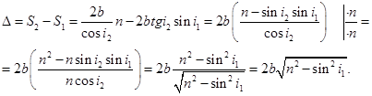

При вычислении разности фаз Δφ между колебаниями в лучах 1 и 2 нужно, кроме оптической разности хода Δ учесть изменение фазы при отражении в т. А. Т.к. в т. А происходит отражение от границы раздела среды оптически менее плотной со средой оптически более плотной (*n2 >n1*, т.к. *nст*> 1), то фаза волны изменяется в т. А на π. В т. О отражение происходит от границы раздела среды, оптически более плотной со средой оптически менее плотной, поэтому изменения фазы в т. О не происходит.

 Таким образом, изменение фазы в т. А можно учесть, добавив к Δ (или вычтя из нее) половину длины волны в вакууме – λ/2. Тогда окончательно

http://www.bog5.in.ua/lection/wave_optics_lect/image_wave/clip_image052.png - Оптическая разность хода для интерференции отраженных лучей 1 и 2.

http://www.bog5.in.ua/lection/wave_optics_lect/image_wave/clip_image054.png- Оптическая разность хода для интерференции проходящих лучей 1’ и 2’.

**§3 Полосы равного наклона.**

**Полоса равной толщины.**

**Кольца Ньютона.**

**Просветленная оптика**

1. **Полосы равного наклона.**

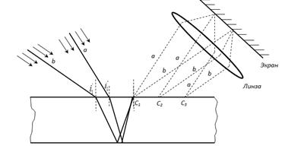Допустим на плоскопараллельную пластинку (*b= const, n =const*) падают две световые волны под углами падения http://www.bog5.in.ua/lection/wave_optics_lect/image_wave/clip_image058.pngи http://www.bog5.in.ua/lection/wave_optics_lect/image_wave/clip_image060.png Тогда из каждой точки, взятой на поверхности пластинки, будут исходить две отраженные волны, одна - от волны *а*, другая от волны *b*. Разность хода интерферирующих лучей в т. *С* для волны *а* равна Δ1, а для волны *b*равна Δ2. Пусть http://www.bog5.in.ua/lection/wave_optics_lect/image_wave/clip_image062.png, а http://www.bog5.in.ua/lection/wave_optics_lect/image_wave/clip_image064.png. Т.к. *b= const*,  http://www.bog5.in.ua/lection/wave_optics_lect/image_wave/clip_image066.png, то из каждой точки С1, С2, С3, ... пластинки исходят одно к то же излучение, поэтому никаких интерференционных полос на поверхности пластины не будет (поверхность пластины будет иметь одинаковую светимость в зависимости от значений   Δ1 - Δ2). На экране, расположенном в фокальной плоскости линзы можно наблюдать светлые полосы, соответствующие волне *а*, и темные, соответствующие волне *b*. Если углы падения принимают всевозможные значения, то на экране получатся интерференционные полосы, каждая из которых соответствует определенному значению угла падения *i*1 - полосы равного наклона.

Говорят, что полосы равного наклона локализованы на бесконечности, т.к. для их наблюдения необходим экран, расположенный в фокальной плоскости линзы. (В фокальной плоскости параллельные лучи, падающие на линзу, собираются в точку.)

Пример полос равного наклона - голограмма, на проездных билетах, этикетки и др.

**2. Полосы равной толщина.**

Допустим, что толщина пластинки не постоянной (∼*b, n = const*).

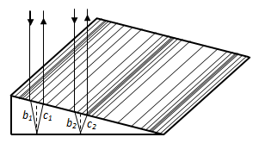Тогда во всех тех местах пластинки, где толщина *b*, а следовательно, и разность хода Δ одинаковы, наблюдается один и тот же результат интерференции. Это означает, что вдоль какой-либо темной или светлой интерференционной полосы, образующейся на поверхности, толщина этой пластинки одна и та же.

Полосы равной толщины локализованы на поверхности пластинки. При наблюдении в белом свете полосы будут окрашены так, что поверхность содержит все цвета радуги. Пример полос равной толщины: нефтяные пятна, мыльные пленки и т.д.

**3. Кольца Ньютона.**

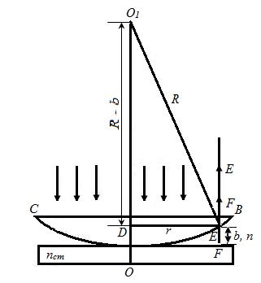Кольца Ньютона - пример полос равной, толщины. Они наблюдаются при отражении света.от соприкасающихся друг с другом плоско параллельной толстой стеклянной пластинки и плоско выпуклой линзы с большим радиусом кривизны. Роль тонкой пленки переменной толщины *b*, от поверхности которой отражаются когерентные волны, играет зазор между пластинкой и линзой. Пусть показатель преломлений зазора *n,* толщина в точке *Е* равна *b*. Параллельный пучок света падает       нормально (*i1*= 0°) на плоскую поверхность *ВС* линзы и отражается от верхней и нижней поверхности зазора (от т. *Е* и *F* ). Найдем, радиус колец Ньютона *r*.

Оптическая разность хода между лучами, отраженными от верхней и нижней поверхности зазора равна

http://www.bog5.in.ua/lection/wave_optics_lect/image_wave/clip_image071.png                                    (*n < nст)*

λ/2 учитывает сдвиг по фазе на  π при отражении от оптически более плотной среды в т. *F*.            http://www.bog5.in.ua/lection/wave_optics_lect/image_wave/clip_image073.png

Из треугольника *О1ДЕ* следует

http://www.bog5.in.ua/lection/wave_optics_lect/image_wave/clip_image075.png

http://www.bog5.in.ua/lection/wave_optics_lect/image_wave/clip_image077.png

Тогда

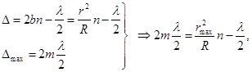

радиус светлых колец Ньютона отраженного света

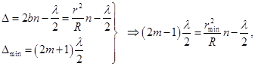

http://www.bog5.in.ua/lection/wave_optics_lect/image_wave/clip_image085.png

радиус колец Ньютона для отраженного света.

http://www.bog5.in.ua/lection/wave_optics_lect/image_wave/clip_image087.png

радиус темных колец Ньютона в проходящем свете

радиус колец Ньютона для проходящего света.